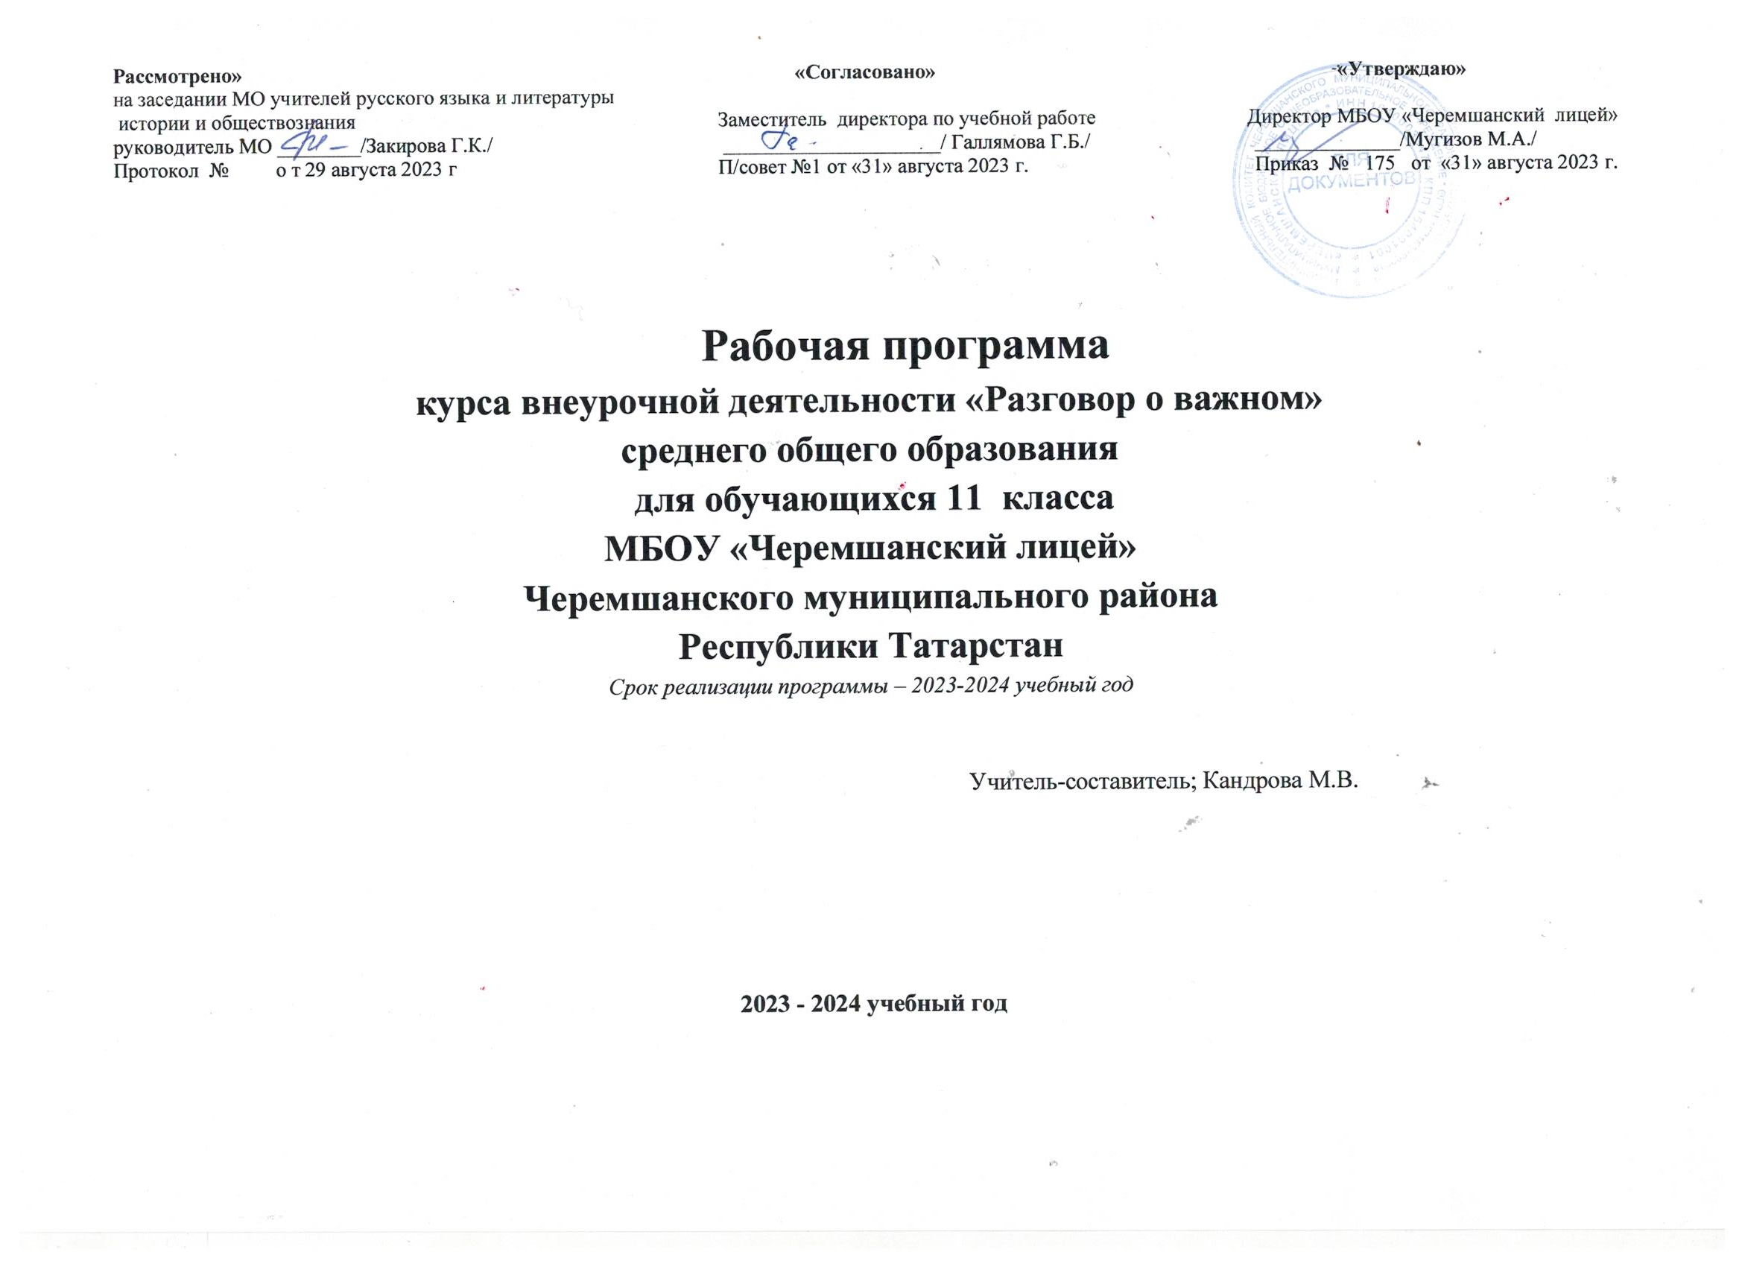

Пояснительная записка
Рабочая программа данного учебного курса внеурочной деятельности разработана в соответствии с требованиями:
- Федерального закона от 29.12.2012 № 273 «Об образовании в Российской Федерации»;
- приказа Минобрнауки от 17.05.2012 № 413 «Об утверждении федерального государственного образовательного стандарта среднего общего образования»;
- Методических рекомендаций по использованию и включению в содержание процесса обучения и воспитания государственных символов Российской Федерации, направленных письмом Минпросвещения от 15.04.2022 № СК-295/06;
- Методических рекомендаций по уточнению понятия и содержания внеурочной деятельности в рамках реализации основных общеобразовательных программ, в том числе в части проектной деятельности, направленных письмом Минобрнауки от 18.08.2017 № 09-1672;
- Стратегии развития воспитания в Российской Федерации на период до 2025 года, утвержденной распоряжением Правительства от 29.05.2015 № 996-р;
- СП 2.4.3648-20;
- СанПиН 1.2.3685-21;
- основной образовательной программы СОО
Цель курса: формирование взглядов школьников на основе национальных ценностей через изучение центральных тем – патриотизм, гражданственность, историческое просвещение, нравственность, экология.
Основные задачи:
- воспитание активной гражданской позиции, духовно-нравственное и патриотическое воспитание на основе национальных ценностей;
- совершенствование навыков общения со сверстниками и коммуникативных умений;
- повышение общей культуры обучающихся, углубление их интереса к изучению и сохранению истории и культуры родного края, России;
- развитие навыков совместной деятельности со сверстниками, становление качеств, обеспечивающих успешность участия в коллективной деятельности;
- формирование культуры поведения в информационной среде.

Учебный курс предназначен для обучающихся 11 класса
рассчитан на 1 час в неделю/34 часа в год.
Форма организации: дискуссионный клуб.

Содержание курса внеурочной деятельности
Содержание курса «Разговоры о важном» направлено на формирование у обучающихся ценностных установок, в числе которых – созидание, патриотизм и стремление к межнациональному единству. Темы занятий приурочены к государственным праздникам, знаменательным датам, традиционным праздникам, годовщинам со дня рождения известных людей – ученых, писателей, государственных деятелей и деятелей культуры:
- День знаний
- Наша страна – Россия
- 165 лет со дня рождения К.Э. Циолковского
- День музыки
- День пожилого человека
- День учителя
- День отца
- Международный день школьных библиотек
- День народного единства
- Мы разные, мы вместе
- День матери
- Символы России
- Волонтеры
- День Героев Отечества
- День Конституции
- Тема Нового года. Семейные праздники и мечты
- Рождество
- День снятия блокады Ленинграда
- 160 лет со дня рождения К.С. Станиславского
- День российской науки
- Россия и мир
- День защитника Отечества
- Международный женский день
- 110 лет со дня рождения советского писателя и поэта, автора слов гимнов РФ и СССР С.В. Михалкова
- День воссоединения Крыма с Россией
- Всемирный день театра
- День космонавтики. Мы – первые!
- Память о геноциде советского народа нацистами и их пособниками
- День Земли
- День Труда
- День Победы. Бессмертный полк
- День детских общественных организаций
- Россия – страна возможностей
- Заключительное занятие
Планируемые результаты освоения курса внеурочной деятельности
Личностные результаты:
- российская гражданская идентичность, патриотизм, уважение к своему народу, чувство ответственности перед Родиной, чувство гордости за свой край, свою Родину, прошлое и настоящее многонационального народа России, уважение государственных символов (герб, флаг, гимн);
- гражданская позиция как активного и ответственного члена российского общества, осознающего свои конституционные права и обязанности, уважающего закон и правопорядок, обладающего чувством собственного достоинства, осознанно принимающего традиционные национальные и общечеловеческие гуманистические и демократические ценности;
- готовность к служению Отечеству, его защите;
- сформированность мировоззрения, соответствующего современному уровню развития науки и общественной практики, основанного на диалоге культур, а также различных форм общественного сознания, осознание своего места в поликультурном мире;
- сформированность основ саморазвития и самовоспитания в соответствии с общечеловеческими ценностями и идеалами гражданского общества; готовность и способность к самостоятельной, творческой и ответственной деятельности;
- толерантное сознание и поведение в поликультурном мире, готовность и способность вести диалог с другими людьми, достигать в нем взаимопонимания, находить общие цели и сотрудничать для их достижения, способность противостоять идеологии экстремизма, национализма, ксенофобии, дискриминации по социальным, религиозным, расовым, национальным признакам и другим негативным социальным явлениям;
- навыки сотрудничества со сверстниками, детьми младшего возраста, взрослыми в образовательной, общественно полезной, учебно-исследовательской, проектной и других видах деятельности;
- нравственное сознание и поведение на основе усвоения общечеловеческих ценностей;
- готовность и способность к образованию, в том числе самообразованию, на протяжении всей жизни; сознательное отношение к непрерывному образованию как условию успешной профессиональной и общественной деятельности;
- эстетическое отношение к миру, включая эстетику быта, научного и технического творчества, спорта, общественных отношений;
- принятие и реализация ценностей здорового и безопасного образа жизни, потребности в физическом самосовершенствовании, занятиях спортивно-оздоровительной деятельностью, неприятие вредных привычек: курения, употребления алкоголя, наркотиков;
- бережное, ответственное и компетентное отношение к физическому и психологическому здоровью, как собственному, так и других людей, умение оказывать первую помощь;
- осознанный выбор будущей профессии и возможностей реализации собственных жизненных планов; отношение к профессиональной деятельности как возможности участия в решении личных, общественных, государственных, общенациональных проблем;
- сформированность экологического мышления, понимания влияния социально-экономических процессов на состояние природной и социальной среды; приобретение опыта эколого-направленной деятельности;
- ответственное отношение к созданию семьи на основе осознанного принятия ценностей семейной жизни.
Метапредметные результаты:
- умение самостоятельно определять цели деятельности и составлять планы деятельности; самостоятельно осуществлять, контролировать и корректировать деятельность; использовать все возможные ресурсы для достижения поставленных целей и реализации планов деятельности; выбирать успешные стратегии в различных ситуациях;
- умение продуктивно общаться и взаимодействовать в процессе совместной деятельности, учитывать позиции других участников деятельности, эффективно разрешать конфликты;
- владение навыками познавательной, учебно-исследовательской и проектной деятельности, навыками разрешения проблем; способность и готовность к самостоятельному поиску методов решения практических задач, применению различных методов познания;
- готовность и способность к самостоятельной информационно-познавательной деятельности, владение навыками получения необходимой информации из словарей разных типов, умение ориентироваться в различных источниках информации, критически оценивать и интерпретировать информацию, получаемую из различных источников;
- умение использовать средства информационных и коммуникационных технологий (далее – ИКТ) в решении когнитивных, коммуникативных и организационных задач с соблюдением требований эргономики, техники безопасности, гигиены, ресурсосбережения, правовых и этических норм, норм информационной безопасности;
- умение определять назначение и функции различных социальных институтов;
- умение самостоятельно оценивать и принимать решения, определяющие стратегию поведения, с учетом гражданских и нравственных ценностей;
- владение языковыми средствами – умение ясно, логично и точно излагать свою точку зрения, использовать адекватные языковые средства;
- владение навыками познавательной рефлексии как осознания совершаемых действий и мыслительных процессов, их результатов и оснований, границ своего знания и незнания, новых познавательных задач и средств их достижения.
Предметные результаты
Сформировано представление:
- о политическом устройстве Российского государства, его институтах, их роли в жизни общества, о его важнейших законах; о базовых национальных российских ценностях;
- символах государства — Флаге, Гербе России, о флаге и гербе субъекта Российской Федерации, в котором находится образовательное учреждение;
- институтах гражданского общества, о возможностях участия граждан в общественном управлении; правах и обязанностях гражданина России;
- народах России, об их общей исторической судьбе, о единстве народов нашей страны; национальных героях и важнейших событиях истории России и ее народов;
- религиозной картине мира, роли традиционных религий в развитии Российского государства, в истории и культуре нашей страны;
- возможном негативном влиянии на морально-психологическое состояние человека компьютерных игр, кино, телевизионных передач, рекламы;
- нравственных основах учебы, ведущей роли образования, труда и значении творчества в жизни человека и общества;
- роли знаний, науки, современного производства в жизни человека и общества;
- единстве и взаимовлиянии различных видов здоровья человека: физического, нравственного (душевного), социально-психологического (здоровья семьи и школьного коллектива);
- влиянии нравственности человека на состояние его здоровья и здоровья окружающих его людей; душевной и физической красоте человека;
- важности физической культуры и спорта для здоровья человека, его образования, труда и творчества;
- активной роли человека в природе.
Сформировано ценностное отношение:
- к русскому языку как государственному, языку межнационального общения; своему национальному языку и культуре;
- семье и семейным традициям;
- учебе, труду и творчеству;
- своему здоровью, здоровью родителей (законных представителей), членов своей семьи, педагогов, сверстников;
- природе и всем формам жизни.
Сформирован интерес:
- к чтению, произведениям искусства, театру, музыке, выставкам и т. п.;
- общественным явлениям, понимать активную роль человека в обществе;
- государственным праздникам и важнейшим событиям в жизни России, в жизни родного города;
- природе, природным явлениям и формам жизни;
- художественному творчеству.
Сформированы умения:
- устанавливать дружеские взаимоотношения в коллективе, основанные на взаимопомощи и взаимной поддержке;
- проявлять бережное, гуманное отношение ко всему живому;
- соблюдать общепринятые нормы поведения в обществе;
- распознавать асоциальные поступки, уметь противостоять им; проявлять отрицательное отношение к аморальным поступкам, грубости, оскорбительным словам и действиям.

Тематическое планирование

№ п/п | Тема занятия | Форма проведения занятия | Часы | ЦОР/ЭОР
Сентябрь
1 | День знаний. Что я знаю? | Групповая дискуссия | 1 | school-collection.edu.ru/collection/  edsoo.ru/Metodicheskie_videouroki.htm  apkpro.ru/razgovory-o-vazhnom/
2 | Родину не выбирают… | Конкурс стихов, конкурс чтецов | 1
3 | Земля – это колыбель разума, но нельзя вечно жить в колыбели… | Интерактивная звездная карта | 1
4 | Что мы музыкой зовем | Музыкальный конкурс талантов | 1
Октябрь
5 | С любовью в сердце: достойная жизнь людей старшего поколения в наших руках | Социальная реклама | 1 | school-collection.edu.ru/collection/  edsoo.ru/Metodicheskie_videouroki.htm  apkpro.ru/razgovory-o-vazhnom/
6 | Ежедневный подвиг учителя | Мини-сочинение | 1
7 | Роль отца в формировании личности ребенка | Урок-рассуждение | 1
8 | Счастлив тот, кто счастлив у себя дома | Групповая дискуссия | 1
Ноябрь
9 | Мы едины, мы – одна страна! | Работа с интерактивной картой | 1 | school-collection.edu.ru/collection/  edsoo.ru/Metodicheskie_videouroki.htm  apkpro.ru/razgovory-o-vazhnom/
10 | Многообразие языков и культур народов России | Работа с интерактивной картой | 1
11 | О, руки наших матерей… Она молилась за победу | Конкурс стихов, конкурс чтецов | 1
12 | Герб как составная часть государственной символики Российской Федерации | Обсуждение видеоматериалов | 1
Декабрь
13 | Жить – значит действовать | Проблемная дискуссия | 1 | school-collection.edu.ru/collection/  edsoo.ru/Metodicheskie_videouroki.htm  apkpro.ru/razgovory-o-vazhnom/
14 | Кто такой герой. Герои мирной жизни | Проблемная дискуссия | 1
15 | Главный закон России | Деловая игра | 1
16 | Полет мечты | Групповое обсуждение | 1
Январь
17 | «Дарит искры волшебства светлый праздник Рождества…» | Рожественские чтения | 1 | school-collection.edu.ru/collection/  edsoo.ru/Metodicheskie_videouroki.htm  apkpro.ru/razgovory-o-vazhnom/
18 | Ленинградский метроном | Работа с историческими документами | 1
19 | К.С. Станиславский как реформатор отечественного театра и создатель национальной актерской системы | Анализ биографии театрального деятеля | 1
Февраль
20 | Современная наука –современному человеку | Встреча с молодыми учеными | 1 | school-collection.edu.ru/collection/  edsoo.ru/Metodicheskie_videouroki.htm  apkpro.ru/razgovory-o-vazhnom/
21 | Россия в мире | Работа с интерактивной картой | 1
22 | «…ни солгать, ни обмануть, ни с пути свернуть» | Работа с видеоматериалами | 1
Март
23 | «Я знаю, что все женщины прекрасны» | Мини-эссе | 1 | school-collection.edu.ru/collection/  edsoo.ru/Metodicheskie_videouroki.htm  apkpro.ru/razgovory-o-vazhnom/
24 | Гимн России | Работа с газетными публикациями, интернет-публикациями | 1
25 | Крым на карте России | Работа с интерактивной картой | 1
26 | Искусство и псевдоискусство | Творческая лаборатория | 1
Апрель
27 | День космоса | Обсуждение фильма «Время первых» | 1 | school-collection.edu.ru/collection/  edsoo.ru/Metodicheskie_videouroki.htm  apkpro.ru/razgovory-o-vazhnom/
28 | Возмездие неотвратимо | Работа с историческими документами | 1
29 | «Зеленые» привычки»: сохраним планету для будущих поколений | Фестиваль идей | 1
30 | День труда. Моя будущая профессия | Встреча с людьми разных профессий | 1
Май
31 | Современные писатели и поэты о войне | Литературная гостиная | 1 | school-collection.edu.ru/collection/  edsoo.ru/Metodicheskie_videouroki.htm  apkpro.ru/razgovory-o-vazhnom/
32 | День детских общественных организаций | Социальная реклама | 1
33 | Перед нами все двери открыты | Творческий флешмоб | 1

Календарно - тематическое планирование курса
«Разговор о важном»
11 класс

№ п/п | Тема занятия | Дата
№ п/п | Тема занятия | план | факт
1. | День знаний | 05.09
2. | Наша страна – Россия | 12.09
3. | 165 лет со дня рождения К.Э. Циолковского | 19.09
4. | День музыки | 26.09
5. | День пожилого человека | 03.10
6. | День учителя | 17.10
7. | День отца | 24.10
8. | Международный день школьных библиотек | 31.10
9. | День народного единства | 07.11
10. | Мы разные, мы вместе | 14.11
11. | День матери | 28.12
12. | Символы России | 05.12
13. | Волонтеры | 12.12
14. | День Героев Отечества | 19.12
15. | День Конституции | 26.12
16. | Тема Нового года. Семейные праздники и мечты | 09.01
17. | Рождество | 16.01
18. | День снятия блокады Ленинграда | 23.01
19. | 160 лет со дня рождения К.С. Станиславского | 30.01
20. | День российской науки | 06.02
21. | Россия и мир | 13.02
22. | День защитника Отечества | 27.02
23. | Международный женский день | 06.03
24. | 110 лет со дня рождения советского писателя и поэта, автора слов гимнов РФ и СССР С.В. Михалкова | 13.03
25. | День воссоединения Крыма с Россией | 20.03
26. | Всемирный день театра | 27.03
27. | День космонавтики. Мы – первые! | 10.04
28. | Память о геноциде советского народа нацистами и их пособниками | 17.04
29. | День Земли | 24.04
30. | День Труда | 24.04
31. | День Победы. Бессмертный полк | 15.05
32 | День детских общественных организаций | 15.05
33. | Россия – страна возможностей | 22.05
34. | Заключительное занятие. | 29.05

